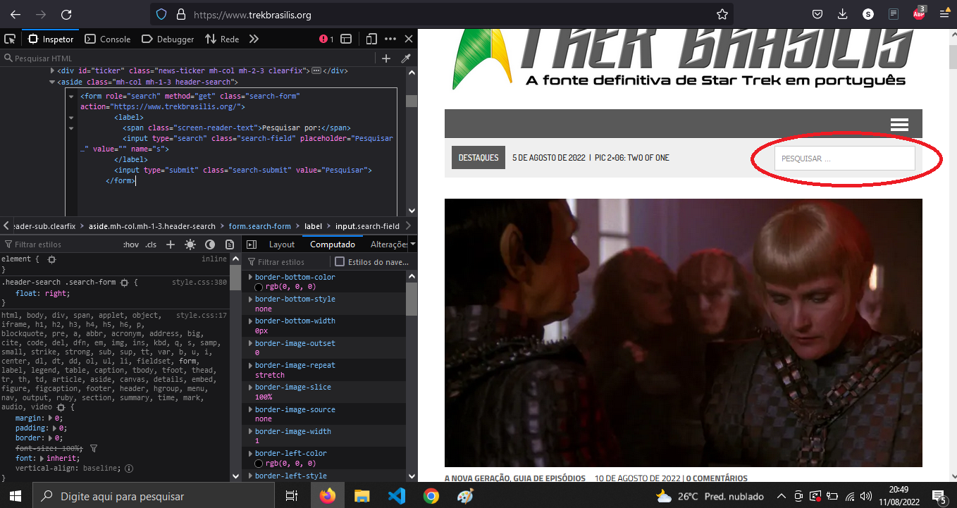

Barra de pesquisa. Formulário que utiliza o método get para retornar os artigos que tenham a string pesquisada.

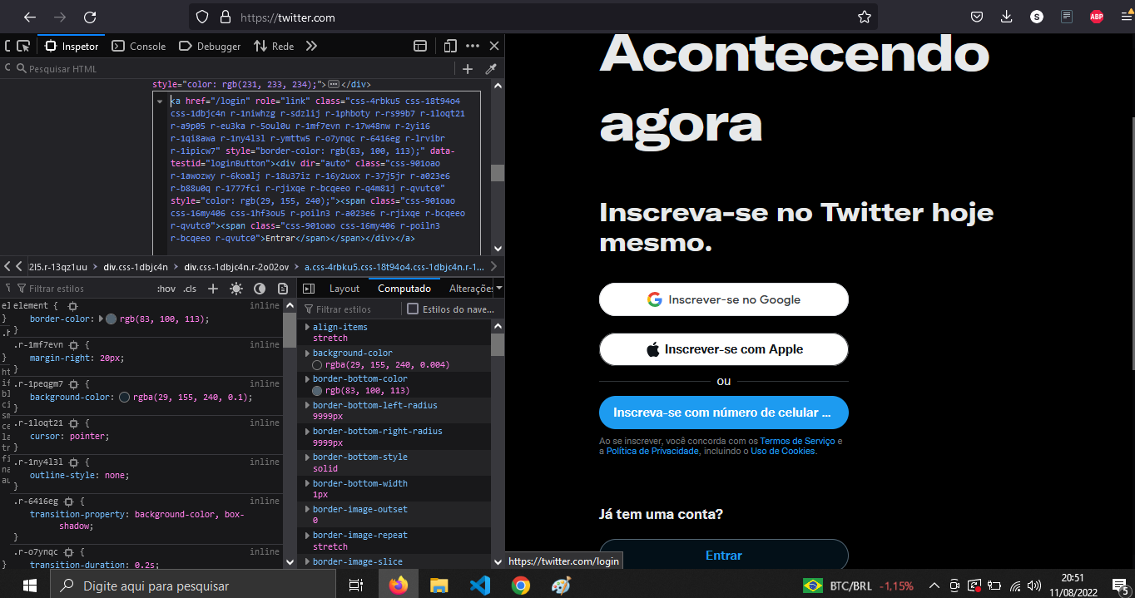

Botão entrar do Twitter. Ao clicar no botão, é acionado evento que faz abrir outra janela para o formulário de login ser preenchido.